ФЕДЕРАЛЬНОЕ АГЕНСТВО СВЯЗИ

Ордена трудового Красного Знамени федеральное государственное бюджетное

образовательное учреждение высшего образования

«Московский технический университет связи и информатики»

Кафедра Математической кибернетики и информационных технологий

Отчет по лабораторной работе №1

Простейшие вычисления в MatLab

по дисциплине «Введение в профессию»

Выполнил: студент группы БФИ1902

Шацкий Е.И

Проверила: Мосева М.С

Москва 2019 г.

**Цель работы:** изучение интерфейса пользователя системы MatLab и основ работы с системой в режиме прямых вычислений.

**Индивидуальное задание:**

**1)**

|  |  |  |
| --- | --- | --- |
| **№** | **Выражение** | **Переменные** |
| **1** |  |  |

**2)**

|  |  |
| --- | --- |
| **Номер варианта** | **Задание** |
| **1.** | Вычислить сумму вектора, полученного в первом задании и вектора того же размера, состоящего из единиц. Вывести третий элемент полученного в результате суммы вектора, заменить третий элемент вектора на 8.1. |

**Ход работы:**

Обозначим переменные и запишем арифметическое выражение из индивидуального задания на языке Matlab . Далее создадим массив из данных по условию задания переменных и решенного арифметического выражения. Найдем размер вектора m, а после создадим вектор того же размера, что и вектор m, но состоящий из единиц и назовем его q. Сложим вектора m и q и получим вектор sum . Выведем третий элемент вектора sum, а после заменим его на 0.81

**Скриншот программного кода:**

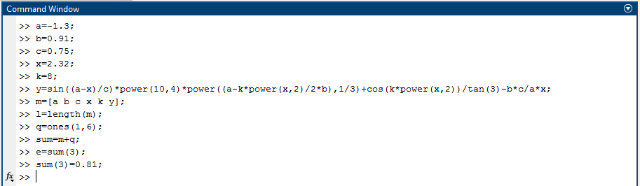

Рисунок 1-программный код

**Программный код:**

>> a=-1.3;// Ввод переменной

>> b=0.91;// Ввод переменной

>> c=0.75;// Ввод переменной

>> x=2.32;// Ввод переменной

>> k=8;// Ввод переменной

>> y=sin((a-x)/c)*power(10,4)*power((a-k*power(x,2)/2*b),1/3)+cos(k*power(x,2))/tan(3)-b*c/a*x;// Вычиления

>> m=[a b c x k y];// Создание вектора(одномерного массива)

>> l=length(m);// Узнаю размер массива

>> q=ones(1,6);// создаю массив размера 6 из единиц

>> sum=m+q;//складываю два массива

>> e=sum(3);//вывожу третий элемент получившегося массива

>> sum(3)=0.81;//заменяю третий элемент массива на 0.81

**Вывод данных:**

1. Вывод суммы векторов

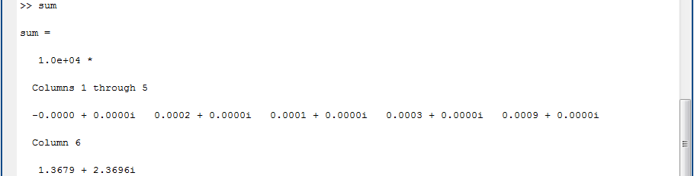

1. Вывод ответа на арифметическое выражение



**Вывод:**

Я изучил интерфейс пользователя системы MATLAB и основы работы с системой в режиме прямых вычислений.